台北市立松山高中 九十四學年度第二學期
高中數學科 第一次期中考試題卷
【log2=0.3010、log3=0.4771、log7=0.8451】

- 複選題：25﹪（每題5分，不倒扣）

1.（ ）下列式子哪些是正確的？ (A)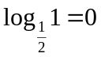 (B)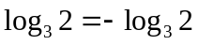
(C)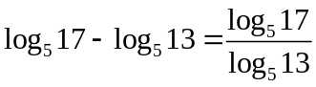 (D)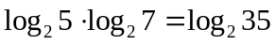
(E) 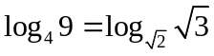
2.（ ）下列各值何者大於1？ (A)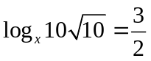 (B)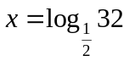
(C)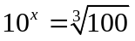 (D) 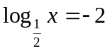 (E)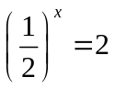
3.（ ）下列各敘述，何者正確？ （A），，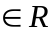，若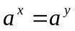，則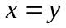 (B)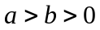且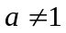，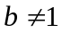，，，若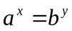，則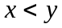 (C)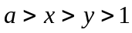，則 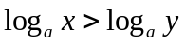 (D)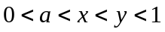，則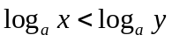 (E)，，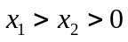，則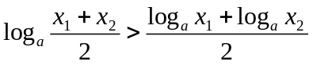
4.（ ）求下列敘述何者正確？ (A)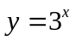與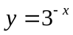的圖形對稱於y軸
(B)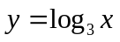與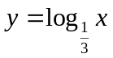的圖形對稱於x軸 (C)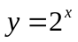與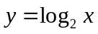的圖形對稱於y軸 (D)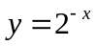與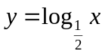的圖形對稱於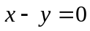
(E) 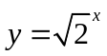與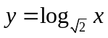的圖形沒有交點
5.（ ）△ABC中，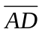垂直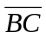於D，已知= 25，sinB =，sinC =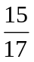，則下列敘述何者正確？ (A)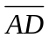= 15 (B)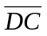= 8 (C)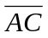= 17 (D)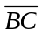= 28 (E) sinA =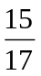

- 填充題：55﹪（每格5分）

1. （A）
2. ，，若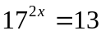，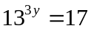，則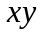之值為 （B）
3. 若且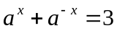，則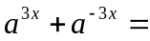 （C）
4. 不等式 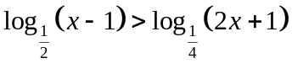之解為 （D）
5. 設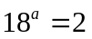，試以表示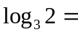 （E）
6. 已知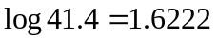，則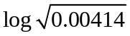的尾數是 （F）
7. 方程式 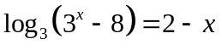之解為 （G）
8. 設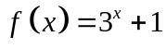，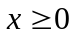，其反函數為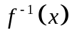，則= （H）
9. 設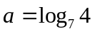，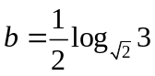，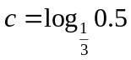，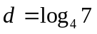，試比較、、、之大小為 （I）
10. 設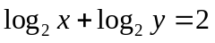，則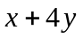之最小值為 （J）
11. 若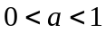，則不等式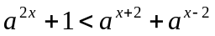之解為 （K）

- 計算題：20﹪（每題10分）

  - （1）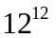展開後是幾位數的數字？
（2）其最高位數字為多少？
  - 西元1999年9月21日凌晨1點47分，台灣地區發生芮氏7.3級的強烈地震，導致無數人民家毀人亡，政府為加速受災戶的家園重建工作，提供受災戶每戶350萬元的20年長期低利貸款，辦法如下：前150萬元20年中毋需繳納任何利息，剩餘200萬元，以年利率3﹪，每年複利計息，請問：
（1）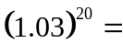？（四捨五入至小數第三位）
【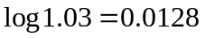、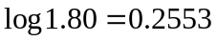、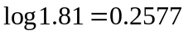】
（2）請你幫受災戶算一算，20年後每個受災戶繳納的本利和是多少元？
台北市立松山高中 九十四學年度第二學期 高中數學科 第一次期中考答案卷

班 座號 姓名
一、複選題：25﹪（每題5分，不倒扣）
1 | AE | 2 | AD | 3 | CD | 4 | ABD | 5 | ABCD

二、填充題：55﹪（每格5分）
A | 14 | B |  | C | 18 | D | 1<x<4 | E | 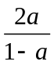
F | 0.8111 | G | 2 | H | 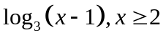 | I | b>d>a>c | J | 8
K | -2<x<2

三、計算題：20﹪（每題10分）
1 | (1) 13  (2) 8
2 | （1）1.803  （2）5106000元

